附件：
取件、寄件操作流程
一、取件操作流程
（一）微信取件
步骤1：扫码关注“近邻宝”官方微信。
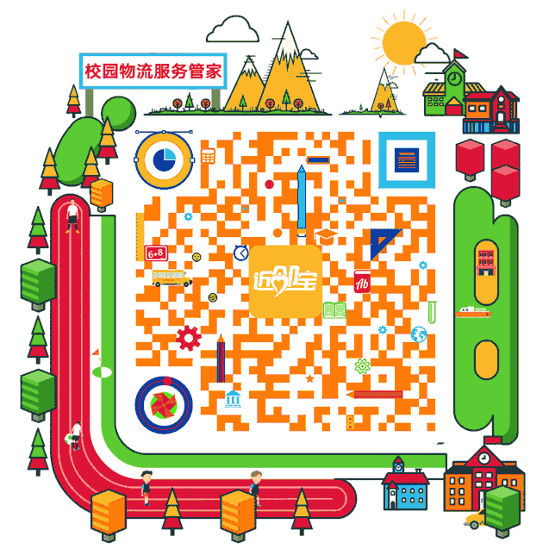
步骤2：根据微信消息提示找到对应的智能柜。
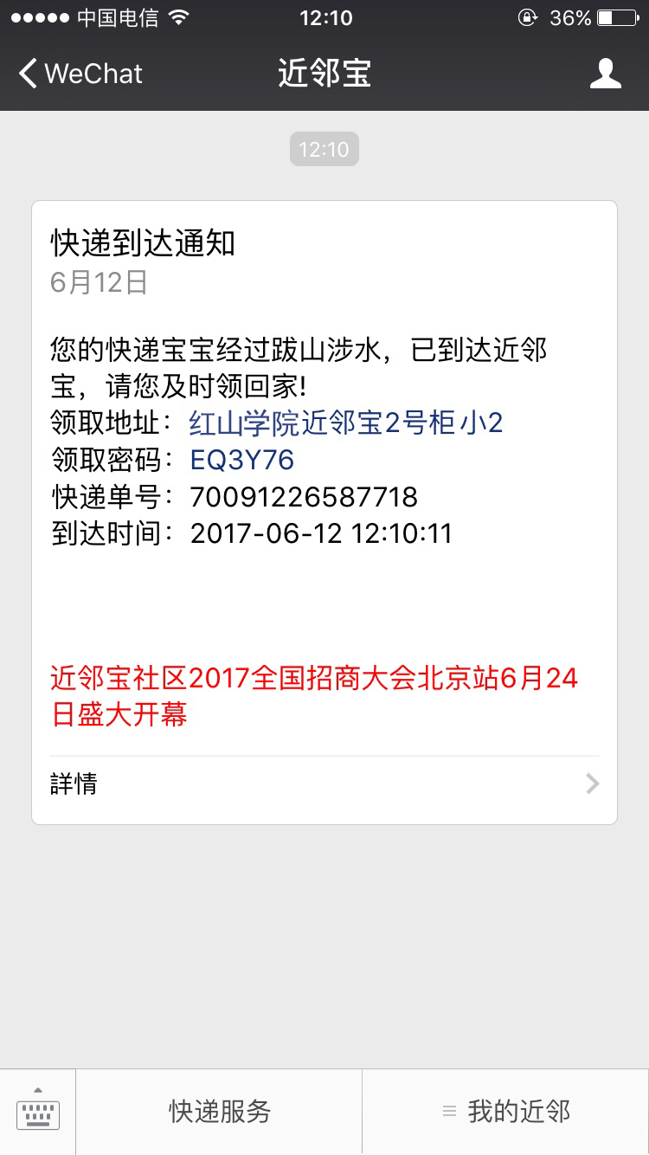
步骤3：点击你的快递信息。
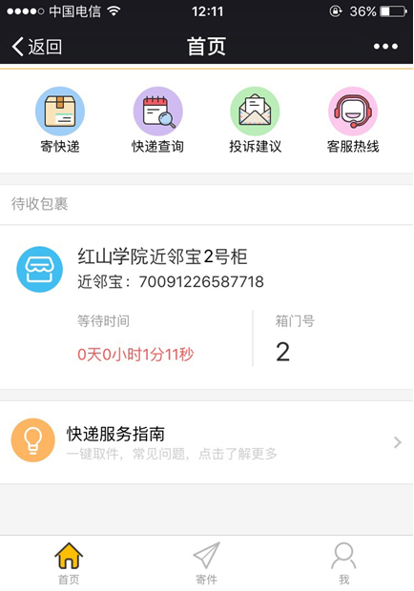
步骤4：点击“一键取件”。
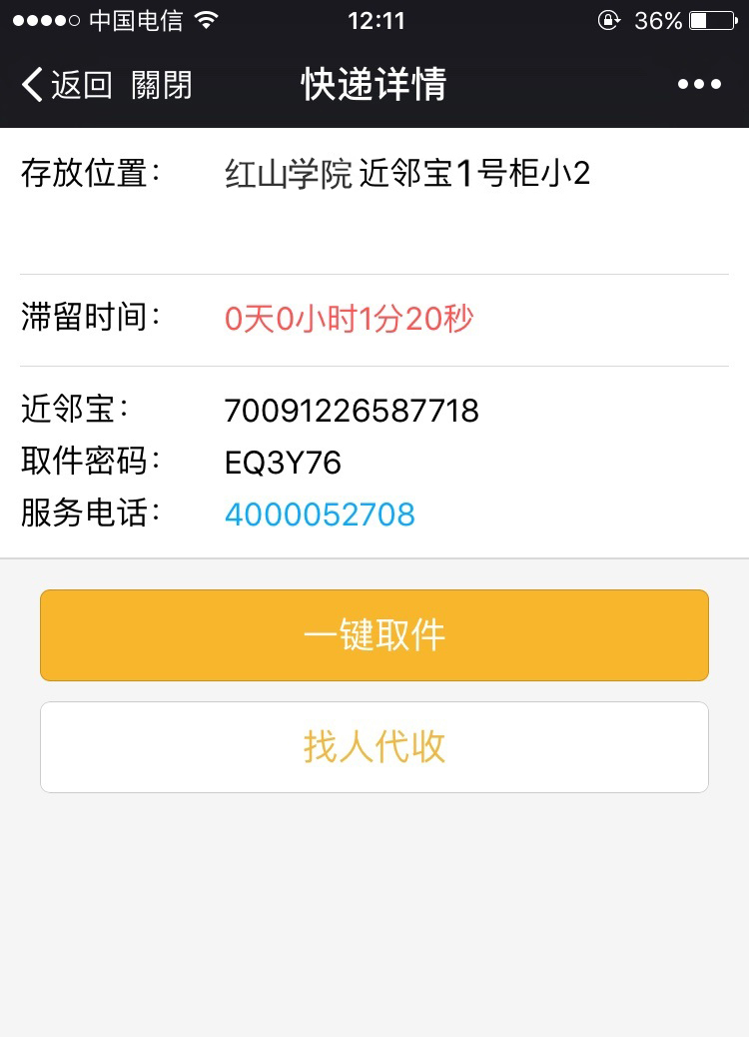
步骤5：点击“确认开箱”。
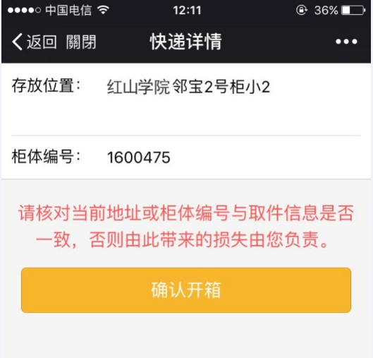
步骤6：取件并关闭柜门，完成取件。
（二）密码取件
步骤1：根据短信找到对应的智能柜。
步骤2：点击“取件”，输入短信密码，点击“取件”。
步骤3：取件并关闭柜门，完成取件。
（三）APP取件
步骤1：扫码下载近邻宝APP。

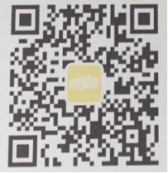
步骤2：登录账号。
步骤3：在“我的快递”中点击“一键开箱”。
步骤4：取件并关闭柜门，完成取件。
二、寄件操作流程
目前，寄件仍采用人工操作。寄件时需出示本人身份证并开箱验视，具体流程可到快递服务中心咨询。

